新一代个人网银原客户登录操作指引

一、网银助手下载
原个人网银用户登录新版个人网银系统需安装网银助手，以后每次登录均需使用网银助手登录。
1、在安装网银助手时，部分用户可能因为电脑版本或其他原因，无法跳转到UKey验证环节或提示无法签名，建议先卸载原UKey的相关控件，重启电脑，再安装新的网银助手。
（1）以win10系统为例，点击“开始”菜单，找到原UKey相关控件，单击右键，选择“卸载”。
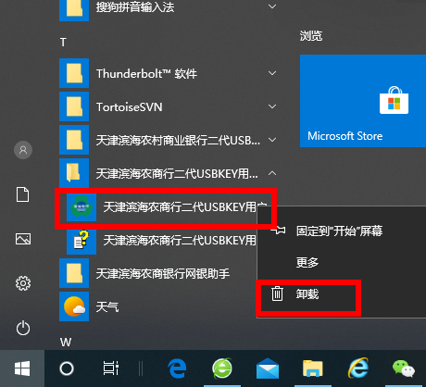
（2）跳转到“程序和功能”页面，在电脑中的所属位置为“控制面板-程序-程序和功能”，找到所需要卸载的控件，单击鼠标右键，选择“卸载”。
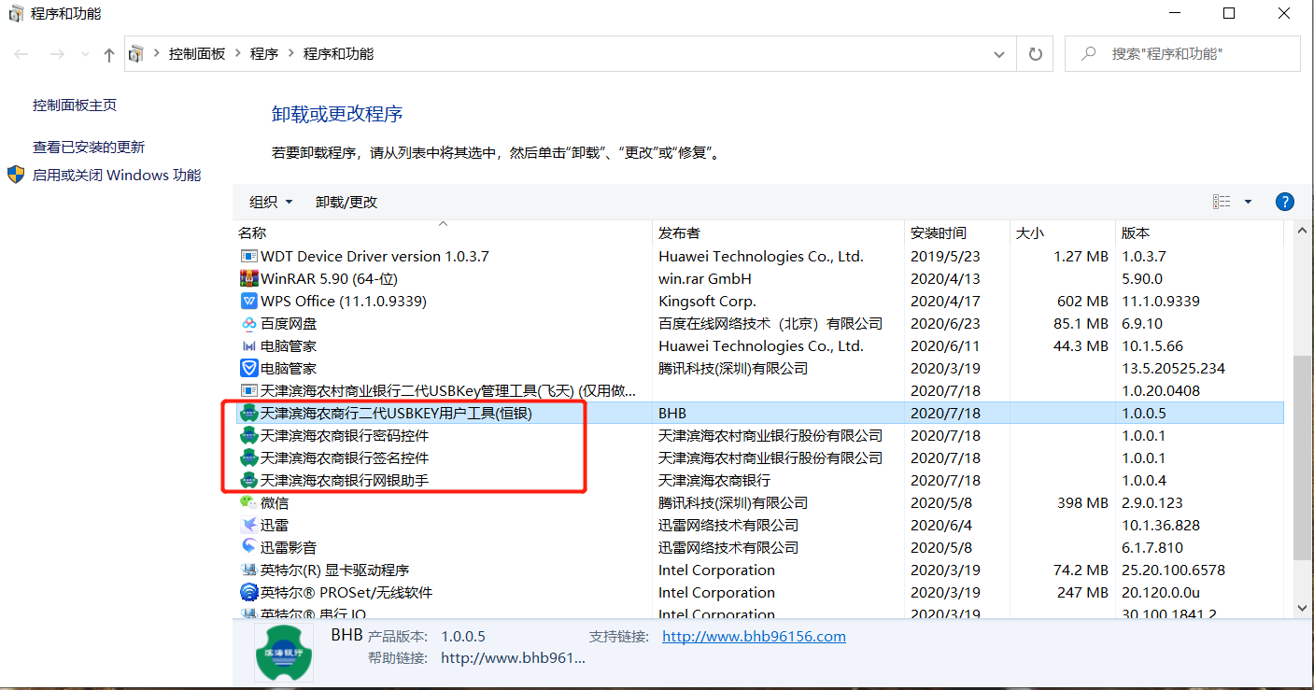
（3）弹框提示是否完全删除UKey及其所有组件，点击“是”。
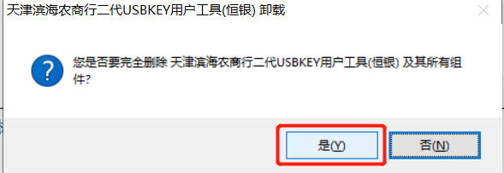
（4）弹框提示UKey控件已成功移除，即卸载完成。
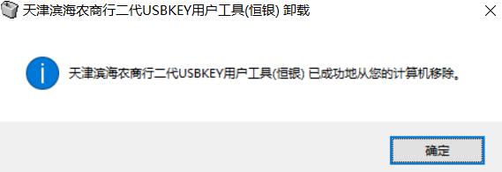
2、原网银系统用户进入“天津滨海农商银行”官网首页，网址为：http://www.tjbhb.com。
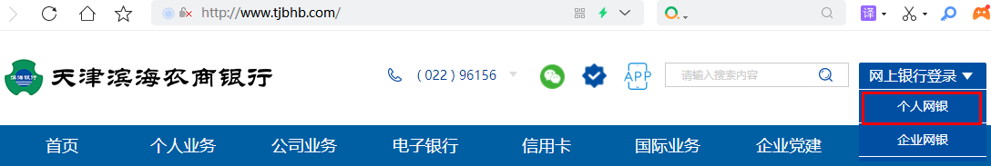
3、点击【网上银行登录】，选择【个人业网银】，进入个人网银助手下载引导页，点击【个人网银登录】，按流程提示下载网银助手安装包。
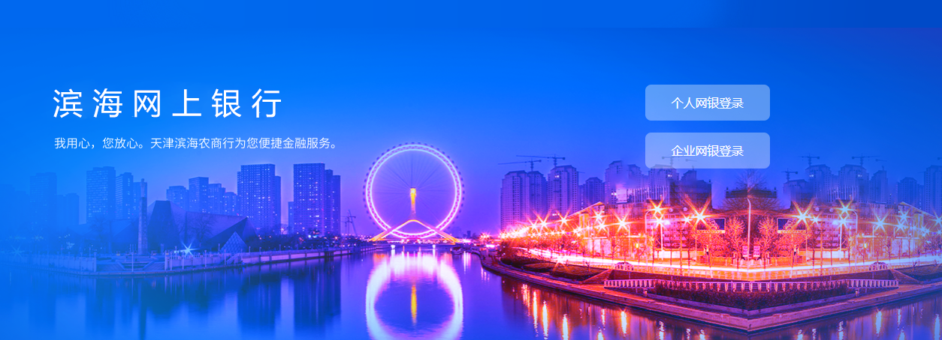
下载后的安装包：

4、点击安装包图标，弹框提示：欢迎使用“天津滨海农商银行网银助手”安装向导，点击【下一步】，按流程提示安装。
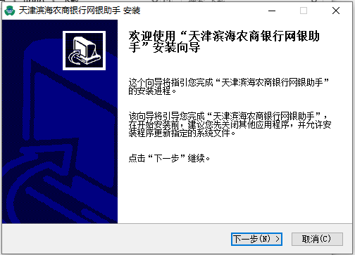
5、安装成功后，点击【完成】，自动运行天津滨海农商银行网银助手。
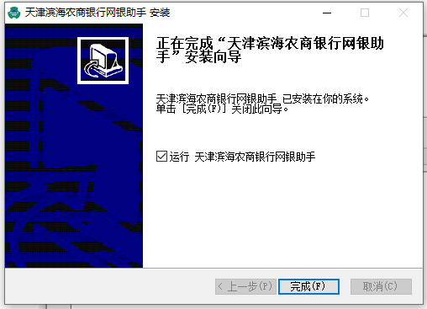
6、进入网银助手首页，点击【检测】，跳转到网银检测页面，检测通过后方可成功运行个人网银助手。
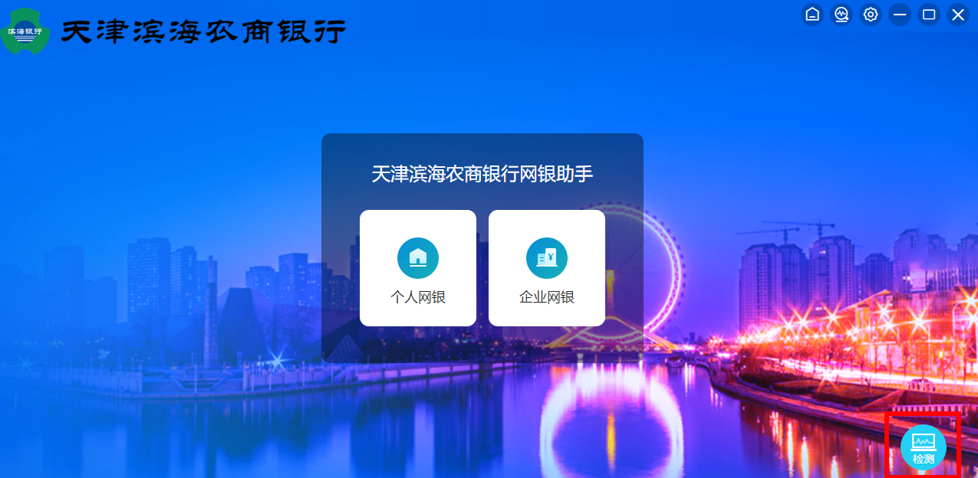
7、点击【一键修复】，系统自动下载相关控件，修复完成后显示【检测完毕】，即可安全登录。

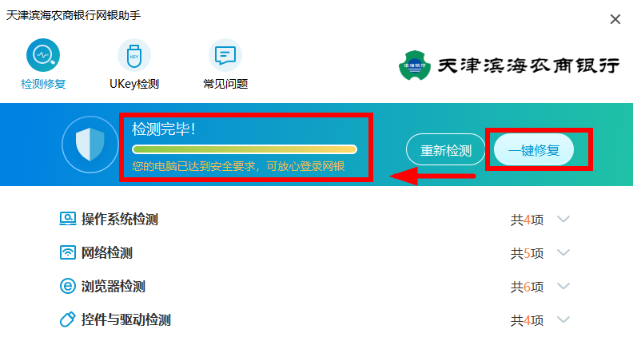二、登录
1、点击桌面上【天津滨海农商银行网银助手】图标，进入网银助手登录页面，点击【个人网银】，进入【登录】首页。

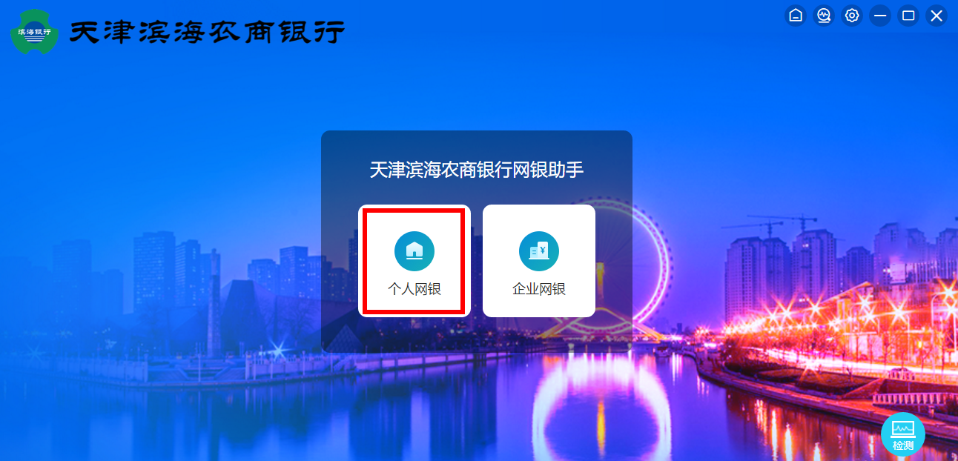
2、点击【登录】，跳转到登录页面， 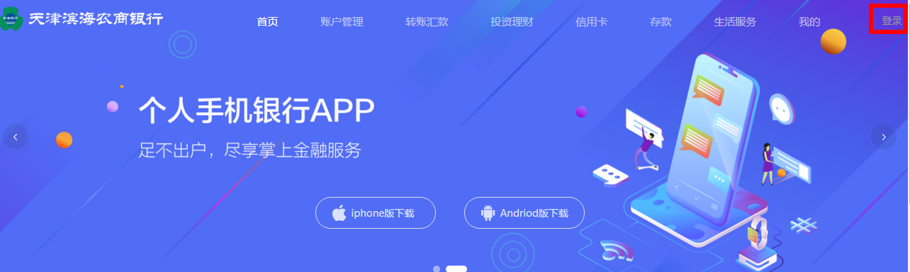
3、输入正确身份证号/手机号和密码后，点击【登录】，
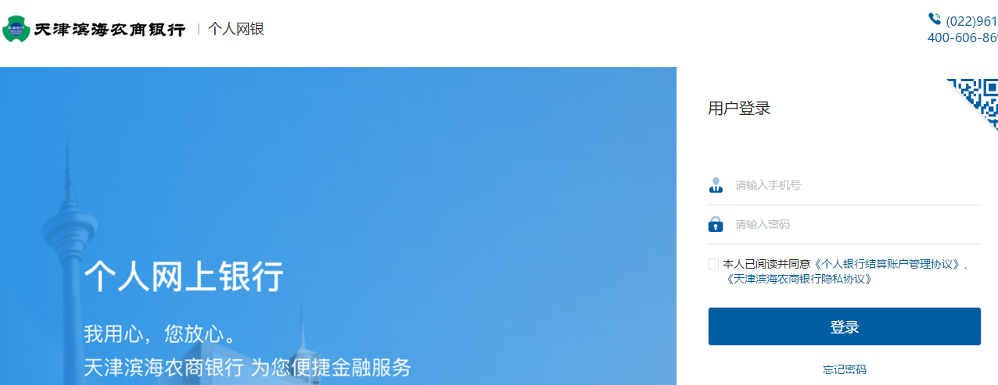
4、由于您是回迁用户，提示请点击【确定】验证UKey，
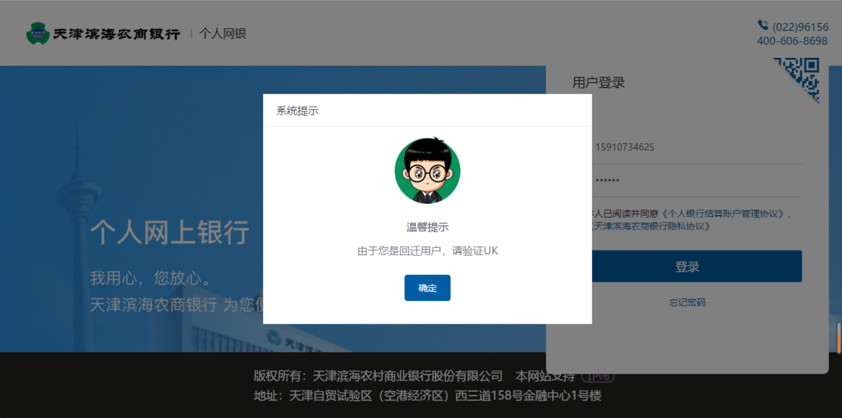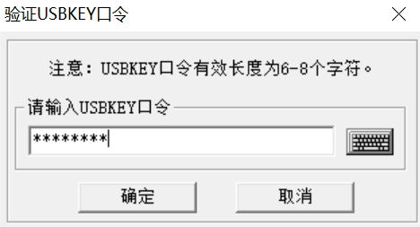
5、验证UKey通过后，跳转到重新设置登录密码和支付密码页面，设置完成后提示【密码已重置成功】，则完成回迁。
注：修改个人网银登录密码，手机银行登录密码将同步修改。
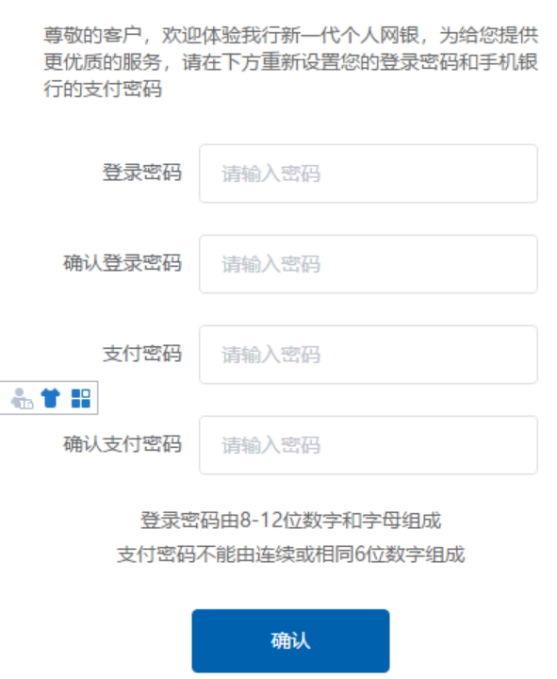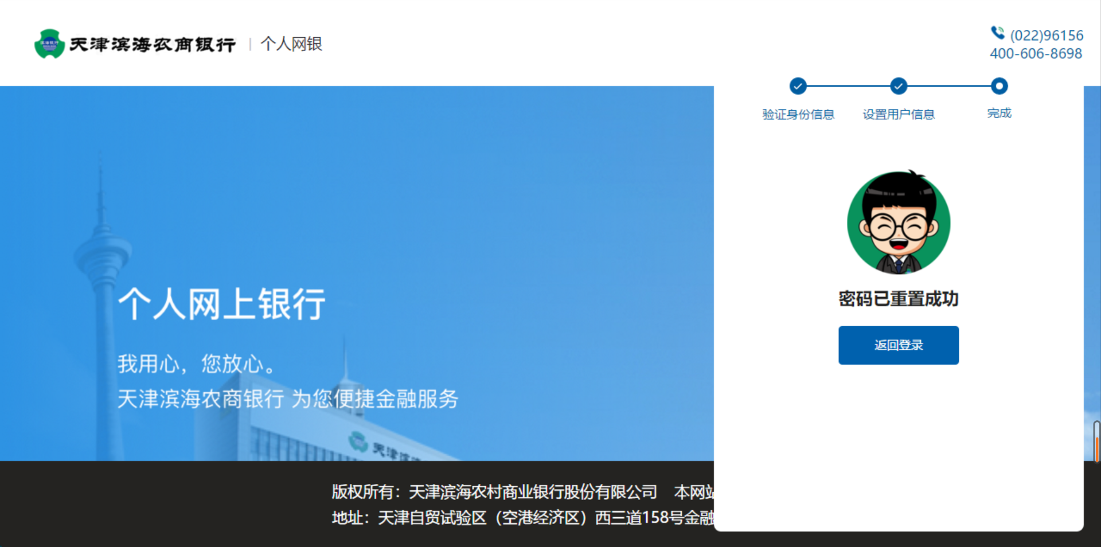
6、若用户忘记登录密码，在登录页点击【忘记密码】，跳转到验证身份信息页，验证手机号、短信验证码后，点击【下一步】，
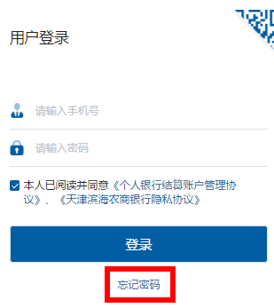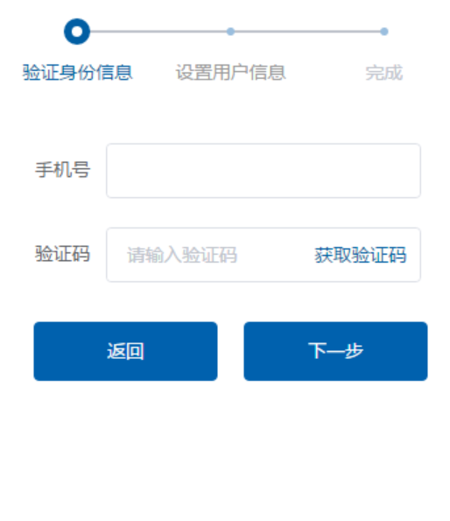
由于您是回迁用户，提示请点击【确定】验证UKey，
验证UKey通过后，跳转到重新设置登录密码和支付密码页面，设置完成后提示【密码已重置成功】，则完成回迁。
注：修改个人网银登录密码，手机银行登录密码将同步修改。
